「頭金VS資産運用 どちらがお得!?」

新NISAやiDeCoなど最近、資産運用に注目が集まっています。
そんなこともあってか、住宅購入時に「頭金を多くした方がいいのか？それとも頭金を資産運用に回した方がいいのか？」という質問を受けることが増えてきました。
そこで今回は「頭金VS資産運用」というテーマでそれぞれのメリットデメリットを考えていきましょう。

○ 頭金と資産運用、それぞれのメリットとデメリット

住宅ローンの繰り上げ返済を優先する場合と、資産運用を優先する場合のメリット・デメリットは、以下の通りです。

○ 頭金と資産運用それぞれの具体的な効果は？

メリット・デメリットを理解してもらった上で、具体的な事例でどうなるかを確認しましょう。
例えば、4000万円の住宅を購入しようとした場合。仮に100万円ずつ頭金を増やした場合の支払利息が次の通りです。
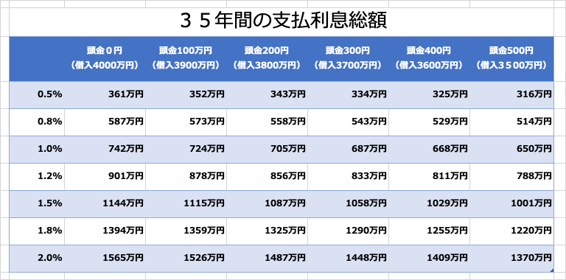

金利0.5%で見ると、100万円頭金を増やすと、35年間で約9万円支払う利息を減らすことができます。
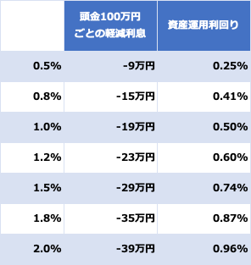
ということは、100万円を資産運用して３５年で9万円以上の利益を出すことができれば、資産運用した方が有利となります。

9万円以上の利益を出すということは、資産運用ベースで考えると、35年間の平均利回り０．２５％で運用できればいいことになります。
運用としてはそれほどハードルが高いとは言えません。

例えば、
○ 外貨建て債券
外貨で発行される債券。
（償還期限（＝満期）まで、発行体が健全な財政状態であれば、定期的に約束した金利を受け取り、償還時には額面金額が戻ってくる。一般に、利息は年２回受け取り可。）

外貨建て債券（国債）の一例（2023年3月20日時点）
リスク・注意点
買付時、売却時には為替手数料がかかる（通貨、証券会社により異なる）
投資した外貨が安く（円が高く）なると損失が発生し、外貨が高く（円が安く）なると、利益が発生する

もちろん為替リスクがあるもののドルベースでは損しないので、魅力的な商品です。
頭金を多く出すことは手元から資金がなくなる代わりに、将来支払う利息を確実に減らすことができます。
一方、資産運用は、手元に資金を残すことできますが、相場の動向により、想定以上の利益または損失が発生する可能性があります。

手元資金＝頭金と決めつけるのではなく「頭金を多く支払うことにより利息負担を減らすか、資産運用により投資収益を狙うか」をその都度、検討する必要がありそうです。

